Formation / Présentation des programmes dans le cadre de la transformation de la voie professionnelle

Programme d'enseignement d'histoire-géographie des classes préparant au certificat d'aptitude professionnelle

BO 11 Avril 2019

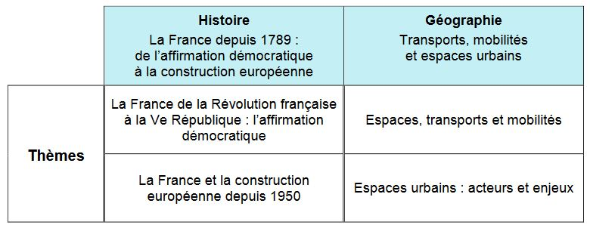

4 thèmes pour 2 années de CAP d’où nécessité de découpage d’un thème en plusieurs périodes/séquences ou sous-thèmes/séquences
→ en 3 périodes pour l’Histoire
→ en 2 « sous thèmes » pour la Géographie

En gras, les nouveaux repères du lycée professionnel

HISTOIRE / Premier thème – proposition de « découpage »
LA FRANCE DE LA RÉVOLUTION FRANÇAISE À LA Vème RÉPUBLIQUE :
L’AFFIRMATION DÉMOCRATIQUE

1ère période/ séquence
Des révolutions au Second Empire (1789-1851) : ruptures et héritages de l’Ancien Régime

Notions | Capacités | Repères
République  Monarchie  Code civil  Démocratie  Suffrage universel. | Compléter ou réaliser une frise chronologique mentionnant les régimes politiques depuis 1789.  Définir la République ou/et identifier ses symboles. | 1789 : Déclaration des Droits de l’Homme et du Citoyen.  1848 : adoption du suffrage universel masculin sous la IIème République.
2ème période/séquence
D’un empire de plus en plus libéral vers la République (1851-1940): l’affirmation lente de la République

Notions | Capacités | Repères
République  Démocratie  Libertés individuelles et collectives  Laïcité | Compléter ou réaliser une frise chronologique mentionnant les régimes politiques depuis 1789.  Raconter le combat d’un(e)républicain(e) pour les idéaux républicains. | 1881-82 : loi sur la liberté de la presse et sur la liberté de réunion.  1882 : Jules Ferry et l’école gratuite, laïque et obligatoire.  1905 : séparation des Églises et de l’État.  1936 : congés payés.  1940 : effondrement de la IIIe République.
3ème période / séquence: La IVème et la Vème Républiques (1944- à nos jours) : une république démocratique affirmée

Notions | Capacités | Repères
République  Démocratie  Suffrage universel | Compléter ou réaliser une frise chronologique mentionnant les régimes politiques depuis 1789.  Relever les compétences et les prérogatives du président de la République sous la Vème République. | 1944 : droit de vote des femmes.  1958 : constitution de la Vème République.  1962 : instauration du suffrage universel direct pour l’élection du Président de la République.

HISTOIRE / Second thème – proposition de « découpage »
LA FRANCE ET LA CONSTUCTION EUROPÉENNE DEPUIS 1950

1ère période/séquence : Les débuts de la construction européenne
(1950-1957)

Notions | Capacités | Repères
Communauté économique européenne  Libre circulation des capitaux, des biens et des personnes | Construire une frise chronologique montrant les principales étapes de la construction européenne et du processus d’élargissement. | 9 mai 1950 : Déclaration Schuman.  1957 : Traité de Rome.  .
2ème période/séquence : Construction et coopération européennes
(1957-1992)

Notions: | Capacités | Repères
Parlement européen  Libre circulation des capitaux, des biens et des personnes | Construire une frise chronologique montrant les principales étapes de la construction européenne et du processus d’élargissement.  Décrire les activités réalisées dans le cadre d’un jumelage entre deux collectivités locales européennes.  Relever des éléments qui caractérisent une ville « capitale européenne de la culture ». | 1973 : lancement du programme Ariane par l’Agence Spatiale Européenne.  1979 : Parlement européen élu au suffrage universel ; Simone Veil présidente du Parlement.  1987 : création du programme Erasmus.  1989 : chute du mur de Berlin.
3ème période/séquence : L’Union européenne, une union économique et monétaire en crise (1992-2019)

Notions: | Capacités | Repères:(en italiques, les repères du collège)
Union européenne  Libre circulation des capitaux, des biens et des personnes  Euro | Construire une frise chronologique montrant les principales étapes de la construction européenne et du processus d’élargissement.  Identifier les frontières de l’Espace Schengen et les pays appartenant à la « zone euro ». | 1992 : Traité de Maastricht.  2002 : mise en circulation des billets et des pièces en Euro.

